Муниципальное бюджетное общеобразовательное учреждение
«Средняя общеобразовательная школа №47»
г. Белгорода

ИННОВАЦИОННЫЙ ПРОЕКТ
«Школа - территория здоровья»

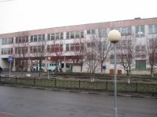

2015 год

ИНФОРМАЦИОННАЯ КАРТА ПРОЕКТА
«Школа - территория здоровья»

Название проекта | Школа - территория здоровья
Цели и задачи проекта | Цель проекта:  Создание модели здоровьесберегающей среды в образовательном учреждении, в основе которой лежит комплексный подход к пониманию содержания здоровья .  Задачи проекта:  - Разработка комплекса мероприятий по формированию здорового образа жизни, охране и укреплению здоровья.  - Эффективное и системное использование здоровьесберегающих технологий.  - Создание оптимального материально-технического и научно-методического обеспечения.  - Координация деятельности всех специалистов и служб школы, наиболее тесно занимающихся здоровьем учащихся.  - Формирование культуры здорового образа жизни всех участников образовательного процесса.  - Пропаганда здорового образа жизни: популяризация знаний о культуре здоровья, актуализация темы здоровья, здорового образа жизни, ответственного и безопасного поведения, риска потери здоровья, социальных влияний
Наименование организации-заявителя | Муниципальное бюджетное общеобразовательное учреждение «Средняя общеобразовательная школа №47 г.Белгорода
Юридический адрес | 308027  Белгородская область,  город Белгород,  ул. Дегтярева, дом 1
Телефон (факс) | 8 (742) 275-19-81
Адрес электронной почты
Адрес школьного сайта
Разработчики проекта | Временная творческая группа педагогов и медицинских работников МБОУ СОШ №47  г. Белгорода
Координатор проекта | Маховицкая Н.Ф.,  директор школы
Консультант проекта | Кучерова О.Е., к.п.н., доцент кафедры педагогики НИУ «БелГУ»
Этапы реализации проекта | 1 этап – 2015 год-  аналитическо-диагностический  2 этап- 2015-2017 годы-  экспериментальный ( основной)  3 этап-2018 год-  рефлексивно- обобщающий
Источники финансирования проекта | В рамках выделенного финансирования:  за счет внебюджетных источников
Организация управления проектом и контроль за ходом его реализации | Управление реализацией и контроль осуществляет администрация школы;  Управляющий совет, родительская общественность
Сроки реализации проекта | 2015-2018 годы
Новизна проекта | Новизна проекта определяется:  созданием собственной модели здоровьесберегающей среды в ОУ
Практическая значимость проекта | Практическая значимость проекта определяется:  Увеличением доли учащихся активно стремящихся к здоровому образу жизни;  Уменьшением доли учащихся с вредными привычками ( от общего количества учащихся);  Отсутствием отрицательной динамики состояния здоровья основных участников образовательного процесса;  Положительной динамикой мониторинга уровня физической подготовленности учащихся;  Положительной динамикой охвата учащихся спортивно- оздоровительной досуговой деятельностью.

I.Пояснительная записка.
Самое ценное, что есть у человека - это жизнь, а самое ценное в его жизни – здоровье. Сегодня проблема сохранения здоровья детей все более отчетливо осознается представителями системы образования как профессионально значимая. Это объясняется, прежде всего тем, что само понятие «здоровье» трактуется более широко, чем просто отсутствие заболеваний. Под здоровьем сегодня понимается естественное состояние организма, полное физическое, психическое, духовное, моральное и социальное благополучие, уровень физического развития, соответствующий возрасту.
Коллектив нашей школы рассматривает здоровье как цель, содержание и результат педагогического процесса, как условие, фактор и критерий успешности взаимодействия учителей и учащихся в образовательной деятельности. Деятельность педагога к педагогическому процессу направлена как на обучение, так и на обеспечение условий для сохранения и укрепления их здоровья.
Проект «Школа-территория здоровья» объединяет и согласовывает работу педагогического коллектива, медико-психологической службы, общественности по формированию культуры здорового образа жизни всех участников образовательного процесса. Данный проект направлен на решение задач по профилактике и пропаганде здорового образа жизни.
Здоровый образ жизни - это отражающая совокупность индивидуальных разумных способов организации жизнедеятельности, которые удовлетворяют естественные, материальные, духовно- нравственные и социальные потребности человека, реализуют его ценностное отношение к своему здоровью и оздоравливают социокультурные условия жизни человека. То есть, здоровый образ жизни - это есть индивидуальная стратегия жизнедеятельности человека по достижению состояния благополучия, реализующаяся на основе ценностных социокультурных представлений о феномене «здоровье» и с учетом индивидуальных особенностей жизнедеятельности. Для решения проблемы по существу необходимы не просто профилактические мероприятия (санитарно-гигиенические, медицинские мероприятия по улучшению показателей заболеваемости, физического и нервно-психического развития и т.п.), а создание целостной системы обучения и воспитания в данном учреждении, которая способствовала бы формированию потенциала здоровья и здоровой личности ребенка и вела к оздоровлению всего школьного коллектива.

А это задача не отдельных мероприятий и даже комплекса их, это задача перестройки всей жизни школы. Значительную роль в реализации проекта мы уделяем родителям, семье ребёнка. Сегодня роль семьи в укреплении и сохранении здоровья детей должна неуклонно возрастать.
Тема и значимость проекта были определены в ходе проведения глубокого анализа здоровьеформирующей деятельности образовательного учреждения.
Наша школа имеет славные традиции в направлении укрепления и сохранения здоровья школьников и педагогов, пропаганды здорового образа жизни. МБОУ СОШ №47 на протяжении многих лет считает вопрос по сохранению и укреплению здоровья школьников одним из приоритетных в развитии школы. Можно перечислить наши достижения в этом направлении:

В 2012 году школа стала победителем областного конкурса «Инновации в образовательном учреждении» в номинации «Инновационная модель воспитательной системы образовательного учреждения»; в 2012 году – победитель городского смотра-конкурса по организации каникулярного отдыха, оздоровления и занятости детей в номинации «Лучшее оздоровительное учреждение с дневным пребыванием», в 2012 году школа – победитель областного конкурса «Методическая копилка руководителя образовательного учреждения в номинации «Система работы образовательного учреждения по сохранению и укреплению здоровья школьников»; в 2015 году - призером регионального конкурса «Инновации в образовательном учреждении» в номинации «Инновационные модели и механизмы организации здоровьесберегающего пространства образовательной организации».

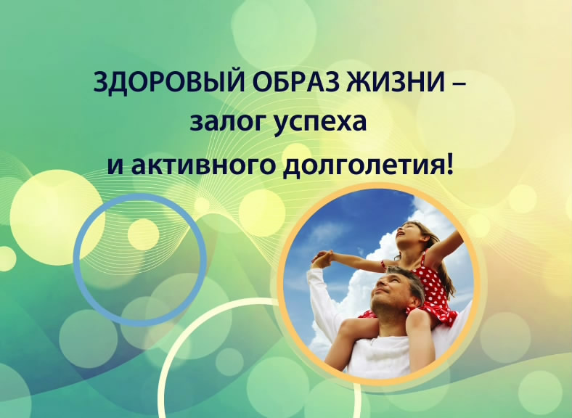
В 2014 году в школе был открыт современный медицинский и стоматологический кабинеты, основой деятельности которых является укрепление здоровья школьников, формирование культуры здорового образа жизни всех участников образовательного процесса.
С 2010 года в школе осуществляет свою деятельность агитбригада по пропаганде здорового образа жизни (руководитель заместитель директора Анохина Г.А., старшая вожатая Бондарева Т.В.), которая является призером городского конкурса агитбригад по пропаганде здорового образа жизни.


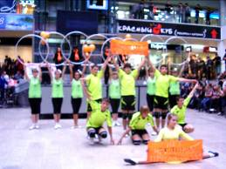
- Участники агитбригады активно пропагандируют идеи активного здорового образа жизни среди учеников школы, города и области.

Ученики школы достойно защищают честь школы на спортивных соревнованиях:
- 2017 год, команда школы – призер городских соревнований по хоккею с шайбой;
- 2017 год, Болдарев Д. – призер всероссийской лыжной гонки «Лыжня России – 2017»;
- 2016 год, команда школы – призер весенней легкоатлетической эстафеты, посвященной 71 годовщине Победы в Великой Отечественной войне;
- 2016 год, команда школы –победитель городских соревнований по волейболу;
- 2016 год, Сингатулин Р. – призер личного первенства города по настольному теннису;
- 2015 год, команда школы – призер городских соревнований по легкоатлетическому кроссу;
- 2015 год, команда школы – победитель городских соревнований по волейболу среди девушек;
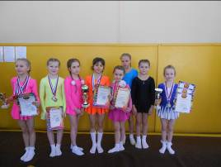
- 2015 год, Доронина Е. –победитель первенства города по легкой атлетике;

Педагоги школы личным примером пропагандируют активный здоровый образ жизни:
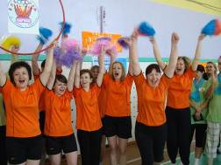
- На протяжении ряда лет команда педагогов принимает активное участие в туристическом слете педагогисческих работников, становясь победителем и призером различных номинаций.

Таким образом, проект «Школа – территория здоровья», направленный на создание собственной модели создания здоровьесберегающей среды в ОУ и носящий комплексный характер, может и должен объединить усилия педагогов, администрации школы, школьных медиков и психологов, самих учеников и их родителей в деле сохранения и укрепления здоровья, поддержания активного здорового образа жизни всех участников образовательного процесса.

II. Цели и задачи проекта.

Цель проекта:

Создание модели здоровьесберегающей среды в образовательном учреждении, в основе которого лежит комплексный подход к пониманию содержания здоровья и проекта

Достижение цели предполагаем через решение следующих задач:
1. Разработка комплекса мероприятий по формированию здорового образа жизни, охране и укреплению здоровья.
- Эффективное и системное использование здоровьесберегающих технологий
- Создание оптимального материально-технического и научно-методического обеспечения
- Координация деятельности всех специалистов и служб школы, наиболее тесно занимающихся здоровьем учащихся
- Формирование культуры здорового образа жизни всех участников образовательного процесса.
- Пропаганда здорового образа жизни: популяризация знаний о культуре здоровья, актуализация темы здоровья, здорового образа жизни, ответственного и безопасного поведения, риска потери здоровья, социальных влияний.
III.Сроки и этапы реализации проекта.
Аналитическо- диагностический (2015 год):
Анализ исходного состояния здоровьеформирующей деятельности школы
Постановка и осмысление проблемы.

Практический (2015 -2017годы):
- Поиск путей решения поставленной проблемы;
- Создание условий необходимых для реализации Проекта.
- Организация эффективной здоровьесберегающей деятельности образовательного учреждения;
- Апробация выбранных здоровьесберегательных образовательных технологий, форм и методов обучения;
Рефлексивно – обобщающий этап (2018 год):
- Анализ полученных результатов;
- Соотнесение полученных результатов с целями и ожидаемыми результатами проекта;
- Формирование адекватных и целостных представлений о проблеме и результатах решения;
- Определение перспективы развития Проекта.
IV.Механизм реализации проекта.

I.Анализ исходного состояния здоровьеформирующей деятельности школы.

- Создание условий в ОУ для здоровьеформирующей деятельности:
  - Организация здоровьесберегающей образовательной среды;
а) Организация учебного процесса и режима учебной нагрузки;
б) Деятельность по совершенствованию медицинского обслуживания;
в) Организация питания.
  - Ресурсы школы
- Анализ состояния здоровья основных участников образовательного процесса:
  - Мониторинг состояния здоровья детей;
- динамика распределения обучающихся по группам здоровья;
- мониторинг физического развития учащихся;
- заболеваемость учащихся;
- наличие учащихся, имеющих вредные привычки;
- мониторинг физической подготовленности учащихся;
  - Мониторинг состояния здоровья педагогов:
- наличие педагогов, имеющих вредные привычки;
- доля педагогов , регулярно проходящих диспансерные осмотры;
- охват педагогов оздоровительными мероприятиями.

- Образовательная деятельность школы по формированию культуры здорового образа жизни

- Внеурочная деятельность школы по формированию культуры здорового образа жизни:
- физическое воспитание и двигательная активность учащихся;
- проведение спортивно- массовых мероприятий, фестивалей, акций и т.п.

- Участие родителей в здоровьеформирующей деятельности школы.

- Исходный мониторинг эффективности здоровьесберегающей деятельности школы (методика доктора пед.наук , профессора Волгоградской государственной академии повышения квалификации).

II. Разработка модели здоровьесберегающей среды в образовательном учреждении, в основе которой комплексный подход к пониманию содержания здоровья:
- Создание системы здоровьесбережения в образовательной деятельности.
  - Организация деятельности школьного Центра здоровья по созданию образовательной среды, ориентированной на сохранение и укрепление физического, социального , психологического, нравственного здоровья.
  - Внедрение оздоровительной системы В.Ф. Базарного в начальной школе с целью коррекции, а также сохранения и укрепления здоровья учащихся.
  - Организация деятельности школьного отряда «Юные инспекторы движения», агитбригады «За здоровый образ жизни» с целью пропаганды и популяризации принципов здорового и безопасного образа жизни.
  - Проектная деятельность учащихся в направлении пропаганды и популяризации принципов здорового образа жизни
  - Межведомственное взаимодействие по формированию культуры здорового образа жизни как основа комплексного подхода к решению проблемы сохранения и укрепления здоровья .
- Создание оптимального материально-технического и научно- методического обеспечения.
III. Разработка , подбор и апробация критериев и показателей эффективности комплексного подхода к решению проблем здоровья школьников и комплекса диагностических методик для определения эффективности здоровьесберегающей деятельности образовательного учреждения.
IV. Проведение проблемных семинаров , открытых мероприятий с целью распространения и обмена опыта работы школы по формированию культуры здорового образа жизни всех участников образовательного процесса.

V.Концептуальные основы проекта
«Школа - территория здоровья»
В основе Проекта лежат следующие принципы и подходы:
1. Аксиологический подход, предполагающий изменения мировоззренческих установок участников, как в личностной, так и профессиональной сферах, рассматривающих здоровье и стремление быть здоровым как одну из главных ценностей человеческого бытия.
2. Деятельностный подход, позволяющий выстроить необходимую практическую деятельность учителя и ученика через активные формы обучения и воспитания и активное взаимодействие и направленную на реализацию здоровьесберегающего учебно- воспитательного процесса.
3. Системный подход, который рассматривает образовательное учреждение как управляемую систему и позволяет организовать необходимые, задаваемые целеполаганием изменения в образовательном процессе для реализации здоровьесберегающей направленности через создание педагогических условий, включая оптимальное и адаптивное управление элементами системы на основе мониторинга получаемых результатов, что позволяет оценивать эффективность достижения поставленных целей.
Реализация проекта «Школа - территория здоровья» может стать существенным вкладом в развитие здоровьесберегающих идей и практики их реализации в образовательных учреждениях нашего города. А опыт нашего образовательного учреждения в направлении сохранения и укрепления здоровья всех участников образовательного процесса может оказаться важным и быть интересным и востребованным для школ города.
VI.Нормативно-правовая база проекта.
Нормативно-правовыми документами для разработки проекта послужили:
- Конвенция о правах ребенка.
- Конституции РФ.
- Закон РФ «Об образовании».
- Закон РФ «Основы законодательства РФ об охране здоровья граждан»
- № 5487-1 от 22.07.1993.
- Закон РФ «О санитарно-эпидемиологическом благополучии населения» № 52 от 30.03.1999.
- Федеральный государственный образовательный стандарт начального общего образования, утв. приказом Министерство образования и науки РФ от 06.10.2009 г. № 373.
- Федеральный государственный образовательный стандарт основного общего образования, утв. приказом Министерство образования и науки РФ от 17.12.2010 г. № 1897.
- Санитарные правила и нормы, утв. в Минюсте РФ 3 марта 2011 г.
- Совместный приказ Министерства образования РФ и Министерства здравоохранения РФ «О мерах по улучшению охраны здоровья детей в РФ» № 176/2017 2002г.
- Концепция долгосрочного социально-экономического развития РФ до 2020 года, утв. Распоряжением Правительства РФ от 17.11.2008 г. № 1662.
- Национальная образовательная инициатива «Наша новая школа», утв. приказом Президента РФ № 271 от 04.02.2010 г.
- Комплексная областная целевая программа развития образования Белгородской области.
- Муниципальная целевая программа развития образования г. Белгорода.
- Соглашения, договора о сотрудничестве по межведомственному взаимодействию в направлении сохранения и укрепления здоровья школьников.
- Здоровьесберегающая деятельность школы: мониторинг эффективности./Ю.В,Науменко.-2-е издание-М: «Планета»,2011.-208с.

VII. Ожидаемые результаты.
- Сформированность у учащихся определенных знаний, умений и действий (в соответствии с образом выпускника у учащихся школы на каждой ступени обучения).
- Отсутствие отрицательной динамики состояния здоровья основных участников образовательного процесса .
- Положительная динамика мониторинга уровня физической подготовленности учащихся.
- Положительная динамика охвата учащихся спортивно- оздоровительной досуговой деятельностью.
- Уменьшение доли учащихся с вредными привычками ( от общего количества учащихся).
- Выпуск методических рекомендаций, брошюр, школьной газеты «Созвездие» с целью распространения опыта работы школы в направлении работы школы по сохранению и укреплению здоровья всех участников образовательного процесса.
- Использование школьного сайта в активном режиме.
- Проведение на базе школы семинаров, акций, фестивалей с целью распространения и обмена опытом работы школы в данном направлении.
- Увеличение доли учащихся активно стремящихся к здоровому образу жизни
- Разработка системы поощрения учащихся активно стремящихся к здоровому образу жизни.

Образ выпускника школы
(в контексте формирования культуры здорового образа жизни)
в соответствии с конкретными методиками
Модель выпускника первой ступени обучения | Модель выпускника второй ступени обучения | Модель выпускника третьей ступени обучения
Учащиеся должны знать:  - основы личной  гигиены;  -принципов здорового образа жизни;  - о влияние алкоголя, курения, наркомании на здоровье человека.  Учащиеся должны уметь и действовать:  -выполнять правила  -владеть основами  личной гигиены;  -критически воспринимать рекламу, которая пропагандирует алкоголь, табак и другие вредные вещества;  -иметь уровень физической подготовленности в соответствии с возрастом | Учащиеся должны знать:  - основы строения и  функционирования организма человека;  - изменения в организме человека в пубертатный период;  -знание влияния алкоголя, курения, наркомании на здоровье человека;  -телесно-мануальные навыки, связанные с укреплением силы,  выносливости, ловкости;  о гигиене умственного труда.  -об административной и уголовной ответственности за потребление и распространение психоактивных средств  Учащиеся должны уметь и действовать:  -умение оценивать свое физическое и психическое состояние;  -критически воспринимать рекламу, которая пропагандирует алкоголь, табак и другие вредные вещества  -уметь поддерживать физическую форму;  -иметь уровень физической подготовленности в соответствии с возрастом | Учащиеся должны знать:  -что представляет собой здоровье, его основные аспекты и компоненты, факторы риска  - способы безконфликтного отстаивания собственной позиции, необходимые личностные ресурсы  -об административной и уголовной ответственности за потребление и распространение психоактивных средств и убеждение в пагубности для здоровья и дальнейшей жизни вредных привычек;  - знание различных оздоровительных систем;  -о гигиене умственного труда.  -о референтных группах, о социальных влияниях, оказываемых на человека различными агентами влияния  -способы безконфликтного отстаивания собственной позиции, необходимые личностные ресурсы  Учащиеся должны уметь и действовать:  -поддерживать здоровый образ жизни, индивидуальный для каждого человека;  -способен вырабатывать  индивидуальный образ жизни, ориентированный на здоровый образ жизни;  -отстаивать собственный выбор вопросах поддержания здорового жизненного стиля  -иметь уровень физической подготовленности в соответствии с возрастом

